Encuesta sobre la belleza
Ejercicio inicial

Contesta antes de empezar la lectura

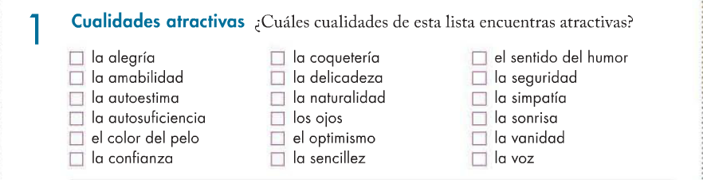

Actividad 2: En parejas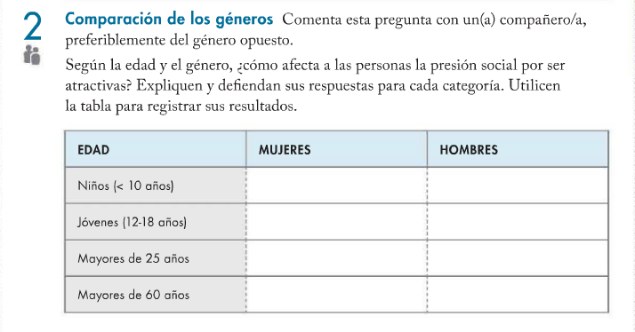

Durante la lectura
Escribe las palabras claves:

Palabra | Definición

Después de la lectura

Usa las palabras claves y forma una oración para cada palabra

1.
2.
3.
4.
5.
Parte B: Preguntas de comprensión

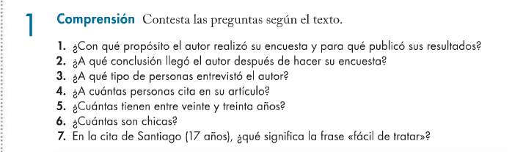
Contesta las preguntas según el texto en oraciones completas.

1.
2.
3.
4.
5.
6.
7.
Parte C: Inferir
No encontraras las respuestas en el texto.
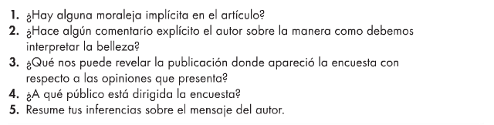
1.
2.
3.
4.
5.

